- ВВЕДЕНИЕ

Актуальность ОЭР

Программа экспериментальной работы гимназии соответствует государственной политике в области модернизации образования, способствует созданию в новых экономических условиях воспитательно-образовательной среды для духовно-нравственного развития и успешной социализации ребенка Программа предназначена для разработки системы диагностики и формирования интегративных нравственных качеств личности учащихся в учебной, воспитательной и развивающей деятельности школы.
Нравственные качества являются главными в личности. Именно они определяют, как и ради чего использует и развивает человек все другие свои качества: интеллектуальные, волевые, эмоциональные, физические. Кроме того, наукой установлено, что среди огромного количества личностных качеств (в русском языке их насчитывается свыше 19 000) можно выделить самые важные, так называемые интегративные, т.е. объединяющие в себе большое количество родственных качеств. Многолетние исследования ученых позволили определить, что в нравственной сфере в качестве интегративных выступают: гуманность, коллективизм, трудолюбие и честность. Все остальные нравственные качества – ответственность, демократичность, порядочность, принципиальность, общественная активность, гражданственность и многие другие - сводятся к этим четырем или их комбинациям. Соответственно, формируя интегративные нравственные качества, мы целостно формируем нравственную сферу растущего человека, а также предопределяем целостное развитие личности во всех других ее сферах.
Выбранная тематика ОЭР является особенно актуальной для гимназии в связи с тем, что задачи по развитию нравственной сферы растущего человека являются традиционными как в урочной так и во внеурочной деятельности. Проведение ОЭР в выбранном направлении позволит осмыслить существующие традиции с научной точки зрения, осуществить поиск новых путей воспитания нравственных качеств личности, обновления существующих традиций.
Актуальность проблемы ОЭР подтверждается основными положениями стратегии развития образования Санкт-Петербурга «Петербургская школа-2020», в соответствии с которой современный национальный идеал личности, воспитанной в новой российской общеобразовательной школе, определяется как высоконравственный, творческий, компетентный гражданин России, осознающий ответственность за настоящее и будущее своей страны.

Цели ОЭР
Разработать и апробировать программу духовно-нравственного развития, воспитания гимназистов на основе системы диагностики и формирования интегративных нравственных качеств личности в учебной, воспитательной и развивающей деятельности гимназии.

Задачи ОЭР
- проанализировать различные теории формирования личности и Я-концепции, имеющиеся работы по воспитанию интегративных качеств, нравственных качеств, передовой педагогический опыт в этой сфере; на этой основе разработать содержательное наполнение компонентов качества и стратегию их формирования;
- разработать пакет диагностических методик, позволяющий оперативно сопровождать и гибко адаптировать процесс формирования к особенностям и уровню нравственного развития учащихся;
- провести диагностику сформированности интегративных нравственных качеств по их компонентам (когнитивно-познавательному, эмоционально-мотивационному и действенно-волевому (практическому);
- разработать систему научно-методического и технологического обеспечения процесса воспитания интегративных качеств в учебной, воспитательной и развивающей работе; разработать и апробировать программу преобразующего эксперимента;
- продиагностировать и проанализировать полученные результаты исследования, составить методические рекомендации по использованию наработанного опыта.

Нормативные документы ОЭР
- Стратегия «Российское образование 2020»
- Проект ФЗ «Об образовании в Российской Федерации»
- Приказ Министерства образования и науки РФ от 23 июня 2009 года № 218 Об утверждении Порядка создания и развития инновационной инфраструктуры в сфере образования
- Распоряжение Комитета по образованию № 864 от 19.05.2010 «О регулировании инновационной деятельности в системе образования Санкт-Петербурга»
- Информационно-методическое письмо об организации инновационной деятельности в системе образования Санкт-Петербурга в 2011-2012 учебном году от 27.10.11 № 01-16-45/11
- Программа развития системы образования Адмиралтейского района на 2011-2015 гг.
- Распоряжение администрации Адмиралтейского района «Об утверждении «Положения о деятельности образовательного учреждения Адмиралтейского района Санкт-Петербурга в режиме экспериментальной площадки»

Этапы ОЭР:
    - Организационно-диагностический
    - Преобразующий
    - Итогово-аналитический

- МЕТОДОЛОГИЧЕСКАЯ БАЗА ОЭР

Понятие «личность» - междисциплинарная категория: каждая наука о человеке видит личность с позиций своего предмета

Личность в педагогике – развивающаяся система отношений или качеств (с позиций возможности воспитания этих отношений или качеств)

Качество личности – неотъемлемое свойство личности, выраженное в его мышлении, чувствах и поведении
Интегративные нравственные качества - объединяющие в себе множество сходных качеств.
В ходе многолетних исследований группы ученых под руководством академика БелАО А.И.Кочетова были выделены 16 интегративных качеств по четырем сферам личности.
Структура качества личности:
- Интеллектуальный (когнитивно-познавательный) компонент: знания о качестве + осознание его значимости (личной и общественной)
- Мотивационный (эмоционально-мотивационный) компонент: эмоциональное отношение+ мотивация (внутренние побуждения к действию)
- Поведенческий (практический, действенно-волевой) компонент: волевые усилия+ действия, поступки, поведение
Сферы личности:
- Нравственная
- Интеллектуальная
- Волевая
- Эмоциональная

Интегративные качества нравственной сферы личности:

- Гуманность
- Коллективизм
- Трудолюбие
- Честность

4 качества, к которым сводятся все нравственные качества порядочного, воспитанного человека.
Интегративные качества интеллектуальной сферы личности:

- Любознательность
- Сообразительность
- Эрудированность
- Объективность

4 качества, к которым сводятся все интеллектуальные качества умного человека

Интегративные качества волевой сферы личности:

- Самостоятельность
- Самообладание
- Решительность
- Требовательность

4 качества, характеризующие волевого человека.

Интегративные качества эмоциональной сферы личности:

- Восприимчивость
- Оптимистичность
- Эстетичность
- Совествливость

4 качества эмоционально-развитой личности.

- РЕЗУЛЬТАТЫ ОРГАНИЗАЦИОННО-ДИАГНОСТИЧЕСКОГО ЭТАПА

Диагностика показала, что:
- Наиболее хорошо сформированным качеством является коллективизм и рост его показателей от ступени к ступени более значимый. Это свидетельствует о наличии благоприятной воспитательной среды в гимназии, которая способствует сплочению учащихся, развитию ощущения общности в классе, в гимназии в целом.
- Наиболее сложным для понимания и определения качеством является гуманность, что может быть объяснено сложностью самого понятия. В то же время дети демонстрируют хорошее понимание и владение его русскоязычными аналогами: доброта, человеколюбие.
- У всех 4-х интегративных качеств уровень сформированности эмоционально-мотивационного компонента преобладает над двумя остальными, что указывает на благоприятные условия для дальнейшего развития диагностируемых качеств. У гимназистов уже сформированное главное – нравственная интенция, желание, стремление быть нравственным.
- У всех 4-х интегративных качеств наиболее слабо развит практический компонент. Данный результат позволяет определить основное направление работы на преобразующем этапе эксперимента – организацию деятельности учащихся, в которой они смогут проявлять и развивать гуманность, коллективизм, трудолюбие и честность.

- ИТОГОВО-АНАЛИТИЧЕСКИЙ ЭТАП ОЭР

Задачи этапа | - внедрение разработанной в ходе эксперимента системы научно-методического и технологического обеспечения процесса воспитания интегративных качеств в урочной и внеурочной деятельности с учетом требований ФГОС в образовательный процесс  - диссеминация опыта;  - сетевое взаимодействие с образовательными учреждениями города  - контрольная диагностика результатов эксперимента  - подготовка инновационного продукта ОЭР  - подготовка отчетной документации
Основное содержание работы | - Разработка модели образовательной среды, способствующей развитию интегративных нравственных качеств учащихся  - разработка системы мониторинга развития интегративных нравственных качеств  -работа с событийными дневниками учащихся  - проведение открытых мероприятий с целью обмена опытом в рамках сетевого взаимодействия с образовательными учреждениями города  - Проведение контрольной диагностики уровней сформированности интегративных нравственных качеств гимназистов (по методике, использованной при проведении входной диагностики)  - Публикация методических материалов  - Анализ результатов эксперимента  - освещение ОЭР на сайте гимназии.
Планируемый результат | - Модель образовательной среды, способствующей развитию интегративных нравственных качеств учащихся  - система мониторинга развития интегративных нравственных качеств  - Повышение профессиональной компетентности учителей через систему семинаров и индивидуальных консультаций, взаимного обмена опытом, систему мероприятий в рамках сетевого взаимодействия ОУ  - Опубликованные статьи и материалы  - Инновационный продукт
Документ, подтверждающий выполнение работ по этапу | - Решения Научно-методического совета, Административного совета, -Педагогического совета гимназии по теме ОЭР.  - Описание модели образовательной среды, способствующей развитию интегративных нравственных качеств гимназистов.  - результаты контрольной диагностики.  - Событийные дневники учащихся  - протоколы заседаний МО  - программы мероприятий, проводимых в рамках сетевого взаимодействия с образовательными учреждениями города  - подробное описание мероприятий на сайте гимназии и портале районного образования  - Анализ результатов эксперимента.  - Инновационный продукт  - Страница ОЭР на сайте гимназии
Сроки выполнения | 2013-2014 уч.г.

Результаты итогово-аналитического этапа ОЭР

Организационные результаты
- Заседания Научно-методического совета, Административного совета, Педагогического совета школы по теме ОЭР.
- Информационной поддержки эксперимента
- Повышение профессиональной компетентности учителей через систему семинаров и индивидуальных консультаций для учителей-исследователей.
- Подготовка отчетной документации
- Обеспечение открытости – экспертиза инновационной деятельности гимназии родительской общественностью

Педагогические результаты
- Освоение учителями гимназии методов формирования и развития интегративных нравственных качеств гимназистов в урочной и внеурочной деятельности с учетом требований ФГОС
- Самоанализ и взаимоанализ педагогической деятельности коллектива по формированию и развитию интегративных нравственных качеств гимназистов в урочной и внеурочной деятельности
- Освоение учителями методов мониторинга интегративных нравственных качеств гимназистов

Методические результаты
- Разработка модели информационно-образовательной среды, способствующей развитию интегративных нравственных качеств учащихся
- разработка системы мониторинга развития интегративных нравственных качеств
- Разработка и внедрение в информационно-образовательную среду гимназии событийных календарей и дневников
- Результаты контрольной диагностики эксперимента
- Организация диссеминации опыта

Научные результаты
- Разработка технологии работы с ценностно-нравственными активизирующими текстами на уроках русского языка

Продукты ОЭР
- Событийный календарь гимназии
- Событийный дневник учащегося
- Технология работы с ценностно-нравственными активизирующими текстами на уроках русского языка (С.Н. Бабийчук, учитель русского языка и литературы, Ю.Н. Шеверева, заместитель директора по инновационной деятельности )
- Страница ОЭР на сайте гимназии

- МОДЕЛЬ ОБРАЗОВАТЕЛЬНОЙ СРЕДЫ

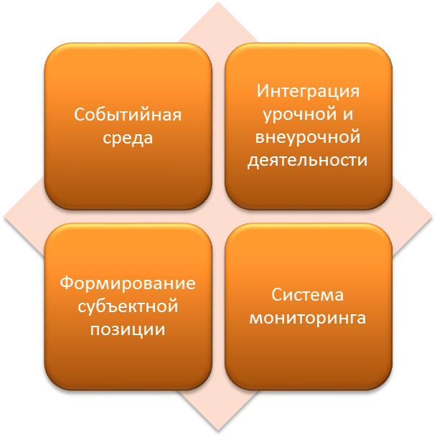

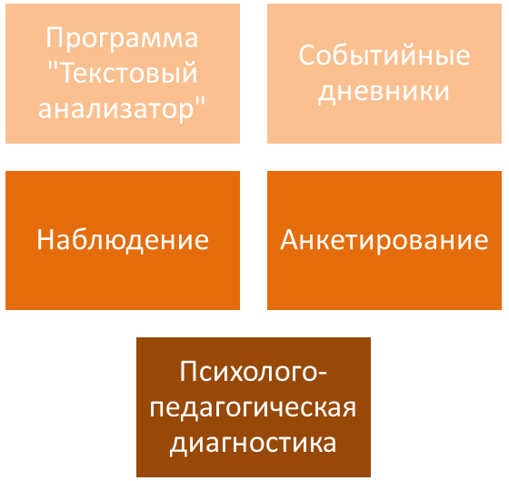
Система мониторинга

Событийная среда
Формируя свою уникальную информационно-образовательную среду, мы стараемся следовать принципу «событийности». Событийный принцип играет важную роль в современном образовании, заменяя собой традиционный подход, связанный с «мероприятиями». «Мероприятие» – принятие мер не подразумевает полноправного включения ученика в формирование своего индивидуального образовательного пространства, оставляя ему роль «ведомого», в то время как «со-бытие» - совместное проживание действительности - делает его равноправным участником процесса, учит нести ответственность за свой выбор.
Событийный принцип в образовании занимает ведущее место. Его особенность заключается в сопричастности, событийности, ответственности за свое образование.
Событие – «это единство, живое бытие одного для другого», «это совокупность предпосылок и условий, преобразуемых в пространство связей и отношений между со-участниками, которые и создают динамизм, напряженность и внутреннюю противоречивость ситуации» (Слободчиков В.И.).
Носителем «события» может стать совместная творческая деятельность детей и взрослых, превратившаяся в со-бытие, то есть в совместное проживание действительности. Особенно актуальным является привлечение родителей к участию в образовательном процессе.
Разработанный в ходе формирующего этапа опытно-экспериментальной работы событийный календарь гимназии (приложение 1):
- Наглядно иллюстрирует информационно-образовательную среду гимназии
- Обеспечивает открытость образовательного процесса для родителей
- Позволяет классу (ученику) прокладывать и фиксировать свой событийный маршрут.
По мере прохождения своего событийного маршрута в течение учебного года, учащиеся ведут событийный дневник (приложение 2). Событийный дневник был разработан, как средство мониторинга развития нравственных качеств учащихся. Дневник предлагает учащемуся ответить на ряд вопросов по каждому событию классной и школьной жизни, а также нарисовать небольшую иллюстрацию («нарисуй свои ощущения»). Заполненные дневники служат материалом для психологического анализа. Записи и рисунки в дневниках помогают понять, насколько эмоционально и образно ребенок пережил то или иное мероприятие, гуманистичность его социальных установок.
Ребенок воспринимает мир общих предметов через взаимодействие со взрослыми людьми. Социальное воздействие на ребенка, формирование его психики и своевременное созревание мозга - все это осуществляется через общение с окружающими людьми, в определенной социальной среде, в предметной деятельности ребенка путем присвоения опыта окружающих его людей. Именно в возрасте 10-15 лет заканчивается формирование межфронтальных лобных взаимодействий, именно этот возраст синзетивен в плане формирования понятий дружбы и культурно нравственного развития.
Ведение событийного дневника помогает пережить событие на новом эмоциональном уровне, включая письмо и рисунок, что не маловажно так как больше 80% обследуемых учащихся имеют слабый тип нервной системы (данные темпинг теста), а это значит ,что у них доминирует письменная речь. Анализ событийных дневников учащихся очень хорошо совпадает с данными теста на гуманитарную одаренность. Задание «нарисуй свои ощущения» позволяет осуществить диагностику по методике Люшера.
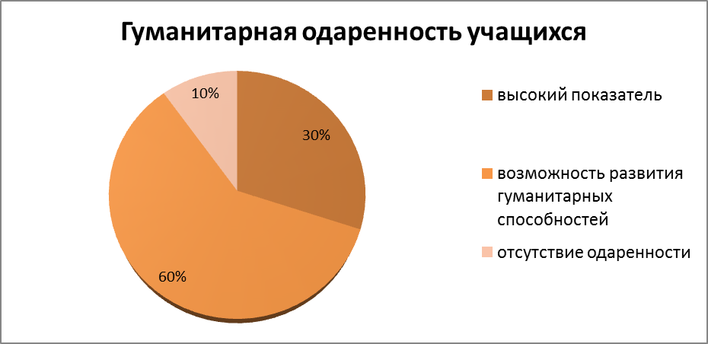
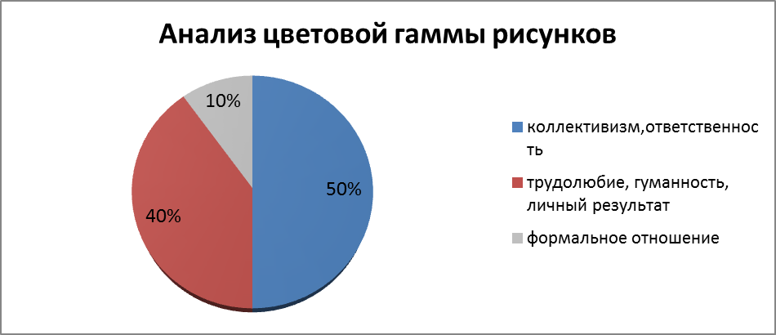

С точки зрения ФГОС работа с событийными дневниками на наш взгляд является перспективной еще и потому, что учит ребенка рефлексии, самоанализу, самооценке, ориентирована на метапредметный (регулятивные и коммуникативные УУД) и личностный результат.

Интеграция урочной и внеурочной деятельности
Традиционная модель учебного процесса была ориентирована на формирование репродуктивного типа деятельности, то есть готовила людей к жизни в определенных условиях. В настоящее время строится такая модель учебного процесса, которая позволяет субъектам учебного процесса раскрывать и развивать свой творческий потенциал, то есть готовит к жизни в условиях, которые можно только прогнозировать.
Процесс развития образовательного учреждения должен способствовать повышению его конкурентоспособности, обретению своего собственного «профиля», отличного от других и привлекательного для общества.
Приоритетными идеями развития образовательного учреждения в современных условиях являются:
- идея интеграции основного и дополнительного образования в единую перспективную информацонно-образовательную среду;
- идея личностного роста всех субъектов образовательного процесса;
- идея обновления образовательного процесса посредством модернизации его основных компонентов;
- идея открытости информационного-образовательной среды ОУ;
- идея осуществления неморализующего воспитания подразумевающего включение детей в личностно значимые творческие виды деятельности, в процессе которых происходит формирование нравственных, духовных, культурных ориентиров подрастающего поколения, эмоциональной сферы школьников.

Интеграция урочной и внеурочной деятельности позволяет обеспечить личностно-ориентированный подход к учащимся. Личностно-ориентированное образование, обеспечивая развитие ребенка в выбранном им самим направлении, создает ситуацию успеха, повышает мотивацию познавательной деятельности, развивает детей с разным уровнем способностей и подготовленности.
Организационной формой образовательной деятельности в инновационной среде гимназии выступают обучающиеся сообщества.
Обучающееся сообщество — это объединение детей и взрослых, созданное в нелинейном образовательном процессе с целью развития различных компетенций и обогащения личностного и социального опыта на основе добровольности. Обучающееся сообщество может быть разновозрастным, разноуровневым, разнофункциональным.
Обучающееся сообщество помогает личности обрести иные пути понимания и переживания знаний в меняющемся мире, посредством расширения личностного и социального опыта. Целью обучающегося сообщества является формирование такой картины мира в совместной деятельности со взрослыми и сверстниками, которая бы обеспечивала ориентацию личности в различного рода жизненных ситуациях, в том числе ситуациях неопределенности.
В качестве важнейшей характеристики деятельности обучающегося сообщества мы выделяем вариативность по отбору личностно значимой информации и приобретении опыта социальных отношений: участие в разнообразных организационных формах, использование различных методов, что обеспечивает различные способы удовлетворения образовательных потребностей школьников.
Таким образом, вариативность - это возможность выбора учащимися в образовательном процессе значимых элементов содержания и соответствующих им форм учебной и внеучебной деятельности.
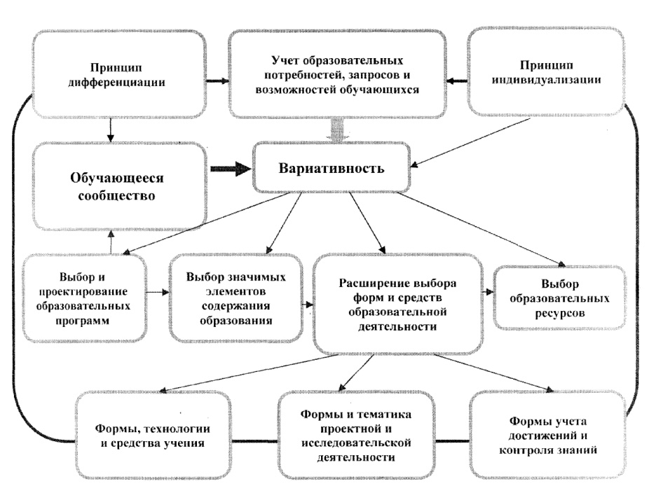
Мы понимаем обучающееся сообщество как обучение на основе реализации вариативных образовательных программ, где вариативность образовательных программ определяется построением содержания общеобразовательных программ с учетом интересов учащихся, региональных и национальных особенностей, возможностей педагогического коллектива образовательного учреждения и выбора образовательных ресурсов среды. Данный подход представлен на схеме.

К важнейшим качественным характеристикам обучающегося сообщества могут быть отнесены следующие:
• обучение на основе выбора;
• обучение на основе опыта;
• интеграция обучения в практическую деятельность;
• обучение как социальная деятельность;
• оценка результатов на индивидуальном и коллективном уровне.

Условия формирования обучающихся сообществ:
• обеспечение безопасности и защиты личности;
• стимулирование инициативы и ответственности;
• поощрение культурного многообразия;

Обучающиеся сообщества, обеспечивающие интеграцию урочной и внеурочной деятельности в гимназии:
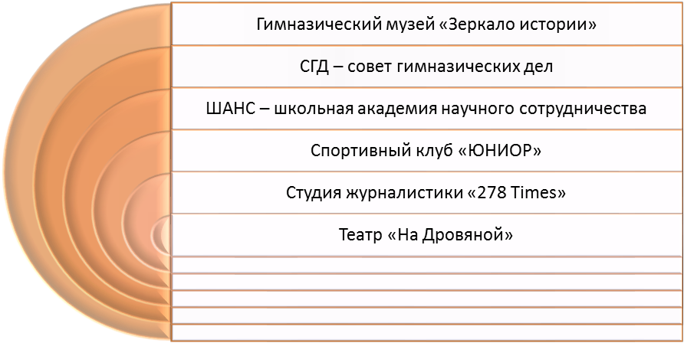

Формирование субъектной позиции учащихся
В ходе эксперимента был разработан инновационный продукт «Технология работы с ценностно-нравственными активизирующими текстами на уроках русского языка».
Под ценностно-нравственным активизирующим текстом мы понимаем текст «с открытым концом», задающий обучающимся проблемную, с нравственной точки зрения, ситуацию, и призывающий их к сотворчеству, к выражению собственной нравственной позиции по отношению к проблематике текста. Продуктом работы с такими текстами выступает мини-сочинение. Использование данной технологии обладает большим потенциалом для личностного развития учащихся.
Технология позволяет включать личностно-смысловой рефлексивный процесс у обучающихся, вовлекать их в учебную деятельность на уровне субъекта, способствует развитию умений интерпретации и дискурсивной компетенции. Также технология позволяет осуществлять диагностику личностных результатов учащихся посредством анализа тексов мини-сочинений с помощью программы «Текстовый анализатор».
Федеральный государственный образовательный стандарт выделяет текст как основную составляющую образовательного процесса. Умение работать с текстом является метапредметным - с необходимостью чтения и понимания текста школьники сталкиваются почти на каждом уроке. Непонимание текста математической задачи приведет к невозможности ее решения или неправильному решению, непонимание текста в учебнике истории вызовет неправильное истолкование исторических событий, их причин и следствий, непонимание устных текстов в общении людей приводит к разногласиям и конфликтам. Следовательно, развитию умения работать с текстом необходимо уделять внимание во всех предметных областях.
Развитие дискурсивной компетенции – умения построить самостоятельное грамотное высказывание - является одной из приоритетных задач обучения.
Деятельность по развитию дискурсивной компетенции метапредметна, соответствует идеологии федерального государственного образовательного стандарта и способствует подготовке учащихся к государственной итоговой аттестации.
Наиболее благоприятные условия для развития дискурсивной компетенции складываются на уроках русского языка.
Текст – это «центральная единица обучения русскому языку и одновременно результат измерения данного учебного предмета». Текст – это не только объект лингвистического анализа, но и образец для создания собственного речевого произведения; именно на этой основе формируется речевое общение.
Работа с текстом обладает большим потенциалом для личностного развития учащихся
Достижение личностного результата напрямую связано с понятием рефлексии.
Одной из профессиональных задач учителя является включение школьника в рефлексию путем развития способности к самоанализу, самоконтролю, установлению внутренних ориентиров и способов разграничения «Я» и «не Я» за счет учебного планирования, самооценивания и взаимооценивания на всех этапах учебно-познавательной деятельности.
Если школьник, решая познавательную задачу решает и личностную задачу: самоутверждения, саморазвития, самоопределения, самосовершенствования, он становится субъектом обучения. Согласование субъектом учения предметной и личностной задачи и выстраивание значимых отношений способствует присвоения содержания образования при содействии и поддержке педагога. Таким образом, разработанная технология способствует:
- Развитию умений анализа авторского текста
- Развитию дискурсивной компетенции
- Включению обучающегося в деятельность на уровне субъекта
- Подготовке к ГИА и ЕГЭ
- Позволяет осуществлять диагностику личностных результатов обучающихся с помощью программы «Текстовый анализатор»

Анализ текстов мини-сочинений учащихся с помощью программы
«Текстовый анализатор»
Программа «Текстовый анализатор» представляет собой программу-калькулятор, нацеленную на проведение количественного анализа текста. В основе программы лежит идея контент-анализа письменного дискурса.
Для проведения контент-анализа необходимо определить:
- Цели, задачи
- Категории исследования - наиболее общие, ключевые понятия, соответствующие исследовательским задачам
- Лингвистические единицы речи, служащие в тексте индикатором интересующего исследователя явления
- Алгоритм действий исследователя
Цель исследования: диагностика личностного результата учащихся посредством анализа мини-сочинений учащихся полученных в результате работы с ценностно-нравственными активизирующими текстами.
Задачи:
- Провести диагностику личностных результатов учащихся;
- Привлечь учащихся к диагностике на уровне субъекта;
- Осуществить рефлексию результатов диагностики;
Категории исследования:
- «3С»: сопереживание, сострадание, сочувствие
- благодарность
- оценки того или иного нравственного понятия
- обобщенные размышления на духовно-нравственную тему,
- пожелание добра
- эмоциональная оценка
- ответственность за свои поступки,
- ответственность за другого человека
- альтруистические устремления
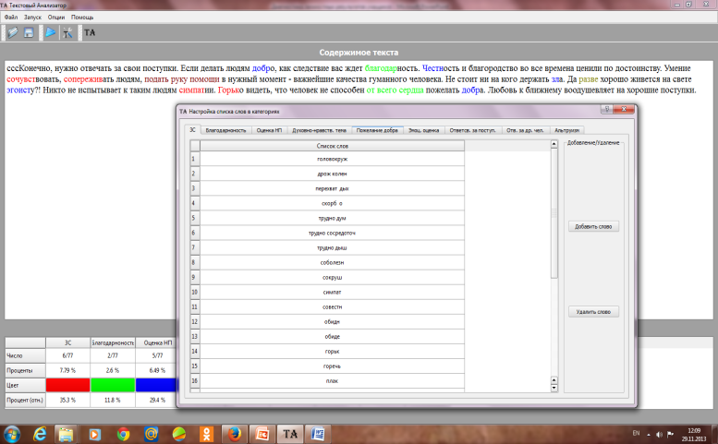
Категории сформулированы с опорой на личностные результаты, обозначенные в стандарте.
Программа позволяет пользователю задать другие категории исследования.
Для каждой категории сформулирован перечень ключевых слов. В программу введены корневые морфемы данных слов, чтобы избежать погрешностей подсчета при изменении форм, падежей и т.д. ключевые слова также могут быть изменены пользователем, исходя из цели его исследования.
Мерой измерения категории является соотношение количества соответствующих ей ключевых слов и общего количества слов в тексте.
При введении текста в текстовое поле слова, соответствующие категориям исследования выделяются разными цветами.
Когда введение текста завершено, следует нажать кнопку с изображением стрелки для проведения расчета. В левом нижнем углу экрана появятся числовые данные.
Полученные данные представляют интерес для организации рефлексии учащегося.
Также данные могут быть перенесены в программу Microsoft Excel, которая позволит усреднить результаты исследования по классу (параллели).

Пример результата обработки данных в программе Microsoft Excel
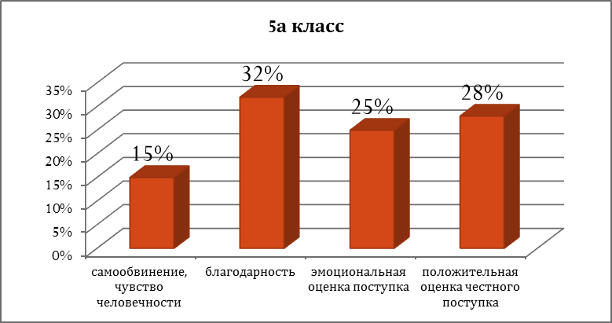

При апробации методики, для подтверждения ее валидности использовались:
- Тест Люшера
- Тест Дембо-Рубинштейна
- Тест на гуманитарную одаренность

- КОНТРОЛЬНАЯ ДИАГНОСТИКА РЕЗУЛЬТАТОВ ЭКСПЕРИМЕНТА
В ходе итогово-аналитического этапа ОЭР была проведена диагностика уровня воспитанности интегративных нравственных качеств учащихся в форме, совпадающей с использованной в ходе организационно-диагностического этапа, что позволяет определить результативность эксперимента.
Уровень определяется по сформированности трех компонентов каждого интегративного личностного качества, которые рассматриваются как критерии его сформированности:

1. когнитивно-познавательного компонента («знаю и понимаю»):
а) знания о качестве;
б) осознание его личной и социальной значимости);

2. эмоционально-мотивационного компонента («нравится и хочу»):
а) эмоционально-положительное отношение к качеству;
б) мотив, стремление следовать этому качеству, выработать в себе это качество;

3. действенно-волевого компонента («принимаю решение и делаю»):
а) умение принять волевое решение следовать этому качеству в конкретной ситуации;
б) практические действия, поведение, в котором проявляется качество.

Уровни воспитанности качества личности или его компонента:
-1 - отрицательный (проявляется противоположное качество).
0 – нулевой - не проявляется, либо чередуются проявление качества и его противоположности
1 – начальный – качество проявляется эпизодически
2 – низкий - качество проявляется слабо, редко.
3 – средний - качество проявляется средне, наполовину.
4 – высокий – качество проявляется ярко, интенсивно, в подавляющем большинстве ситуаций.
При расчете уровня сформированности качества учитывается возраст детей.
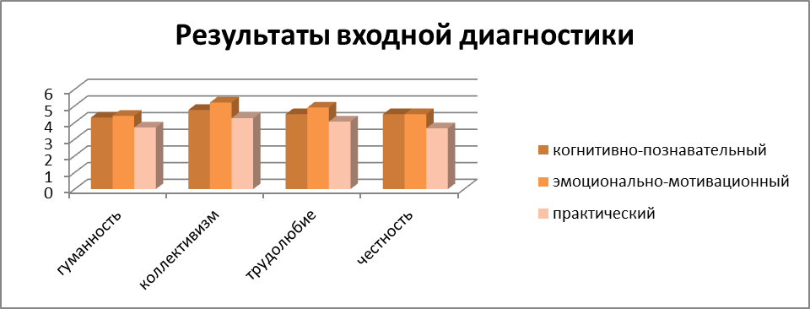

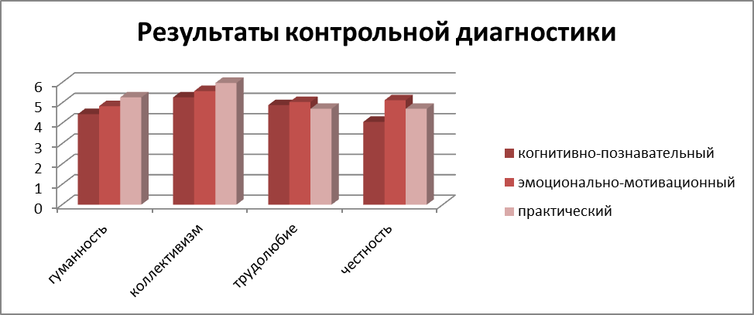

Итоговые таблицы диагностики уровня сформированности качеств – приложение 3

Анализ результатов контрольной диагностики позволяет сделать следующие выводы:
- Динамика развития интегративных нравственных качеств в гимназии является положительной;
- Наблюдается наиболее существенный рост практического компонента. Это подтверждает, что педагогический коллектив гимназии ориентирован на деятельностный подход;
- Результаты опытно-экспериментальной работы по теме «Воспитание интегративных нравственных качеств гимназистов в образовательном процессе» являются удовлетворительными.

- ДИССЕМИНАЦИЯ ОПЫТА
- Межрегиональная научно-практическая конференция «Петербургская школа: уважая прошлое, живем в настоящем, предвосхищаем будущее» 5.12.2013
- Семинар «ФГОС: образовательная среда» для студентов магистратуры кафедры педагогики РГПУ им. Герцена19.02.2014
- Городской семинар «Петербургский педагогический опыт работы с молодыми специалистами» 5.03.2014
- Городской научно-практический семинар «Школа после школы: варианты развития внеурочной деятельности в формате ФГОС» 21.03.2014
- Городской научно-практический семинар «Воспитание интегративных нравственных качеств в контексте ФГОС» 15.04.2014 (в партнерстве с ГБОУ СОШ №319)

Публикации:
- Взаимодействие основного и дополнительного образования детей (из опыта работы учителей гимназии № 278 Адмиралтейского района Санкт-Петербурга) / Колл. монография. – СПб., 2013. – 235 с.
- Реализация курса «Основы религиозных культур и светской этики» как основа духовно-нравственного воспитания обучающихся в образовательных организациях Санкт-Петербурга (по итогам городского методического семинара для слушателей курсов повышения квалификации «Теория и методика преподавания ОРКСЭ» кафедры социального образования СПбАППО) / Сост. Ищук Г.Н., Шутова В.М. / Под ред. Ищук Г.Н. – СПб., 2013 – 98 с.
- Реализация программ духовно-нравственного воспитания средствами туризма и краеведения: опыт социального партнёрства образовательных учреждений г. Санкт-Петербурга и Международной общественной организации «Академия детско-юношеского туризма и краеведения им. А.А. Остапца-Свешникова»: Материалы межрегиональной научно-практической конференции с международным участием [21-25 февраля 2013 г.] / Сост. Ищук Г.Н., Брюховецкая В.Н., Смирнов Д.В., Шутова В.М. – М., СПб., Киров, 2013. – 146 с
- Сборник материалов межрегиональной научно-практической конференции «Уважая прошлое, живём в настоящем, предвосхищаем будущее…» / Под ред. О.Б. Даутовой, В.М. Шутовой. – СПб., 2013. – 222 с

- Перспективы дальнейшей работы

- Разработка УМК «От рефлексии к саморазвитию»

